ФЕДЕРАЛЬНОЕ АГЕНТСТВО СВЯЗИ
Федеральное государственное бюджетное образовательное учреждение высшего образования «Югорский государственный университет»

БАЗА ДАННЫХ ДЛЯ ЭВМ

Структура модели экспертного оценивания параметров оптимизации внутренней структуры компетенций

Материалы, идентифицирующие базу данных

Листов _7_

Авторы: | Карминская Татьяна Дмитриевна  Полетайкин Алексей Николаевич  Данилова Любовь Филипповна  Аюпов Роман Шамильевич

Новосибирск
2017
Таблица 1 – Характеристики таблиц базы данных

№ п/п | Название таблицы | Описание таблицы | Объем записи, байт | Число записей | Объем таблицы, байт
 | с16PF | Справочник факторов Кеттела | 162 | 20 | 3240
 | сВиды_заданий | Справочник видов КЗ | 54 | 7 | 378
 | сГруппы | Справочник групп студентов | 32 | 4 | 128
 | сГруппы_ЛК | Справочник групп личностных качеств | 54 | 5 | 270
 | сГруппы16PF | Справочник групп факторов Кеттела | 54 | 5 | 270
 | сДисциплины | Справочник учебных дисциплин | 118 | 2 | 236
 | сЗадания | Справочник КЗ | 271 | 140 | 37940
 | сЗУН | Справочник ЗУН | 283 | 45 | 12735
 | сКлючКеттел | Справочник ключей к тесту Кеттела | 15 | 184 | 2760
 | сКомпоненты | Справочник видов ЗУН | 15 | 3 | 45
 | сЛК | Справочник личностных качеств | 172 | 88 | 15136
 | сОпросникКеттела | Справочник вопросов к тесту Кеттела | 360 | 187 | 67320
 | сОтображениеАЛКТ | Экспертные оценки соответствия типов личности и ЛК | 20 | 2730 | 54600
 | сОтображениеЛКТ | Справочник экспертных оценок соответствия типов личности и факторов Кеттела | 20 | 480 | 9600
 | сОтображениеУКТ | Справочник экспертных оценок соответствия параметров устойчивости личности и факторов Кеттела | 20 | 581 | 11620
 | сОценкиЛЛ | Справочник видов экспертных оценок выраженности ЛК в типах личности | 14 | 5 | 70
 | сПараметры_устойчивости | Справочник параметров устойчивости личности | 66 | 14 | 924
 | сПороги | Справочник пороговых значений | 24 | 9 | 216
 | сСочетанияЛеонгарда | Справочник сочетаний типов личности | 128 | 180 | 23040
 | сТермы | Справочник лингвистических термов | 64 | 7 | 448
 | сТест_Ключ | Справочник ключей к тесту Леонгарда | 13 | 88 | 1144
 | сТест_Леонгарда | Справочник вопросов к тесту Леонгарда | 259 | 88 | 22792
 | сТипы_АВ | Справочник типов личности по Леонгарду | 174 | 10 | 1740
 | сУровень_сформированности | Справочник уровней сформированности компетенций | 101 | 4 | 404
 | сЭО_ЛЛ | Справочник экспертных оценок выраженности ЛК в типах личности | 16 | 587 | 9392
 | тАнкеты | Журнал анкет для оценивания ЛК | 288 | 35 | 10080
 | тЗадания | Таблица оценок КЗ по исследованиям | 18 | 4900 | 88200
 | тЗаданияИндикаторы | Таблица привязки КЗ к ЗУН | 12 | 1945 | 23340
 | тИндикаторы | Таблица привязки ЗУН к компетенциям | 14 | 82 | 1148
 | тИспСтуд | Список студентов, допущенных к испытанию | 18 | 35 | 630
 | тИспытания | Журнал испытаний оценивания компетенций | 32 | 1 | 32
 | тИспытанияДисциплины | Привязка учебных дисциплин к испытаниям | 12 | 2 | 24
 | тЛК_Индикаторы | Таблица связей ЛК-ЗУН | 16 | 186 | 2976
 | тЛК_Компетенции | Таблица привязки ЛК к компетенциям | 24 | 30 | 720
 | тОценки_теста_Л | Первичные оценки теста Леонгарда | 13 | 3080 | 40040
 | тОценкиЗУН | Вторичные опенки ЗУН по исследованиям | 17 | 1575 | 26775
 | тОценкиК | Опенки компетенций по исследованиям | 29 | 210 | 6090
 | тОценкиЛК | Результатные оценки личностных качеств | 25 | 1365 | 34125
 | тРезультатаКеттела | Результаты теста Кеттела | 62 | 6545 | 405790
 | тРезультаты_теста_обр | Вторичные оценки по тесту Леонгарда | 30 | 350 | 10500
 | тРезультаты16PF | Вторичные оценки по тесту Кеттела | 15 | 700 | 10500
 | тРезультатыУ | Оценки параметров устойчивости личности | 34 | 490 | 16660
 | тСвязиЗУН | Таблица связей ЗУН-ЗУН | 14 | 631 | 8834
 | тСтены | Справочник стенов опросника Кеттела | 31 | 160 | 4960
 | тСтуденты | Данные о студентах, не содержащие персональных данных | 93 | 35 | 3255
Всего данных: |  |  |  | 27830 | 971127

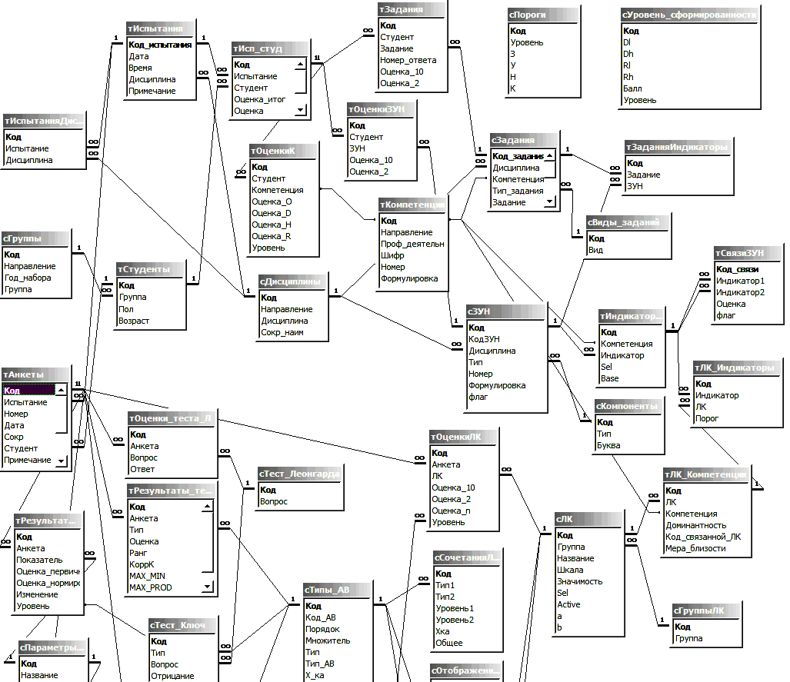
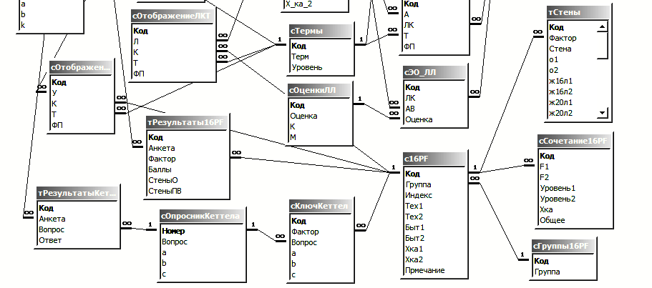

Рис. 1. Графическая схема базы данных в виде даталогической модели данных

Изображения, демонстрирующие некоторые данные из базы данных:
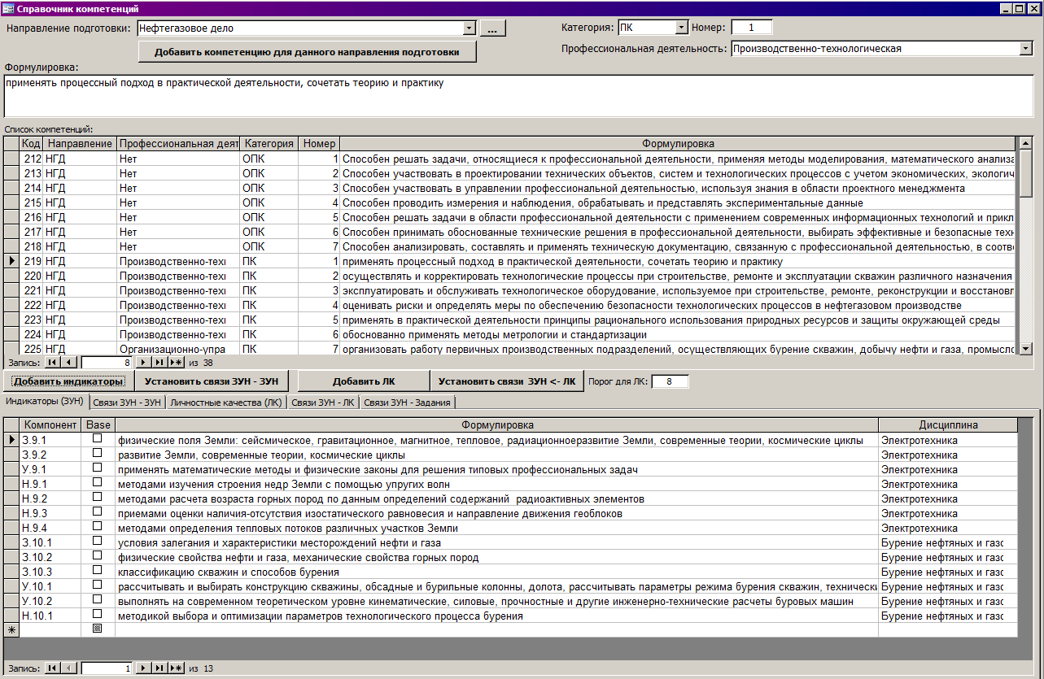

Рис. 2. Справочник компетенций

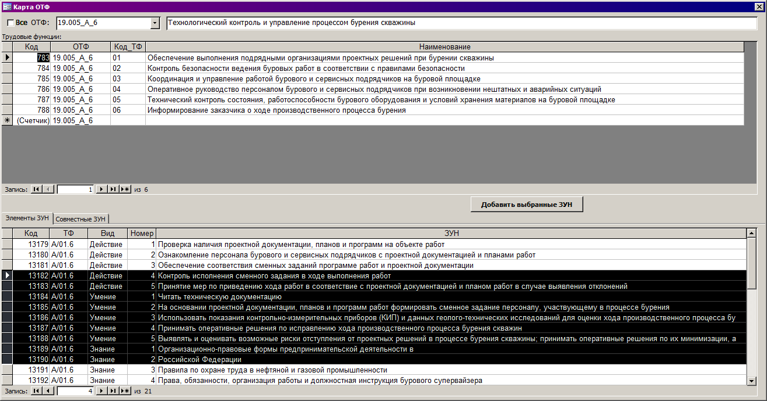

Рис. 3. Карта обобщенной трудовой функции

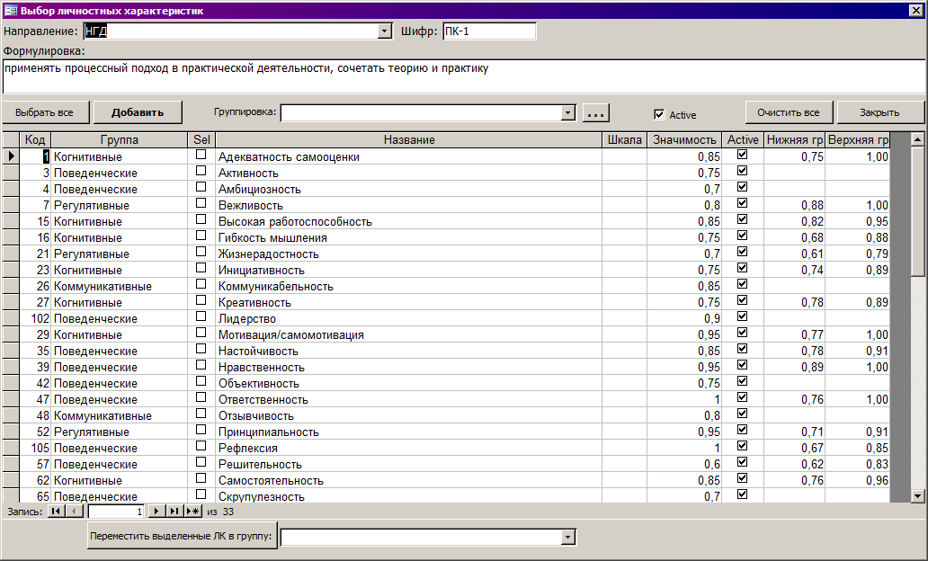

Рис. 4. Справочник личностных качеств

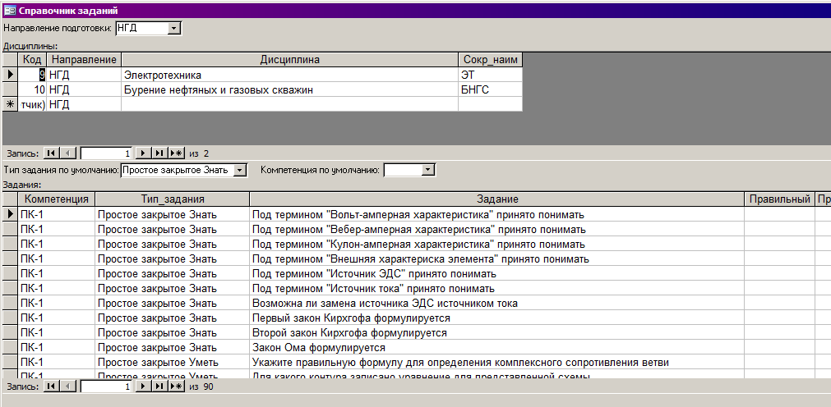

Рис. 5. Справочник контрольных заданий
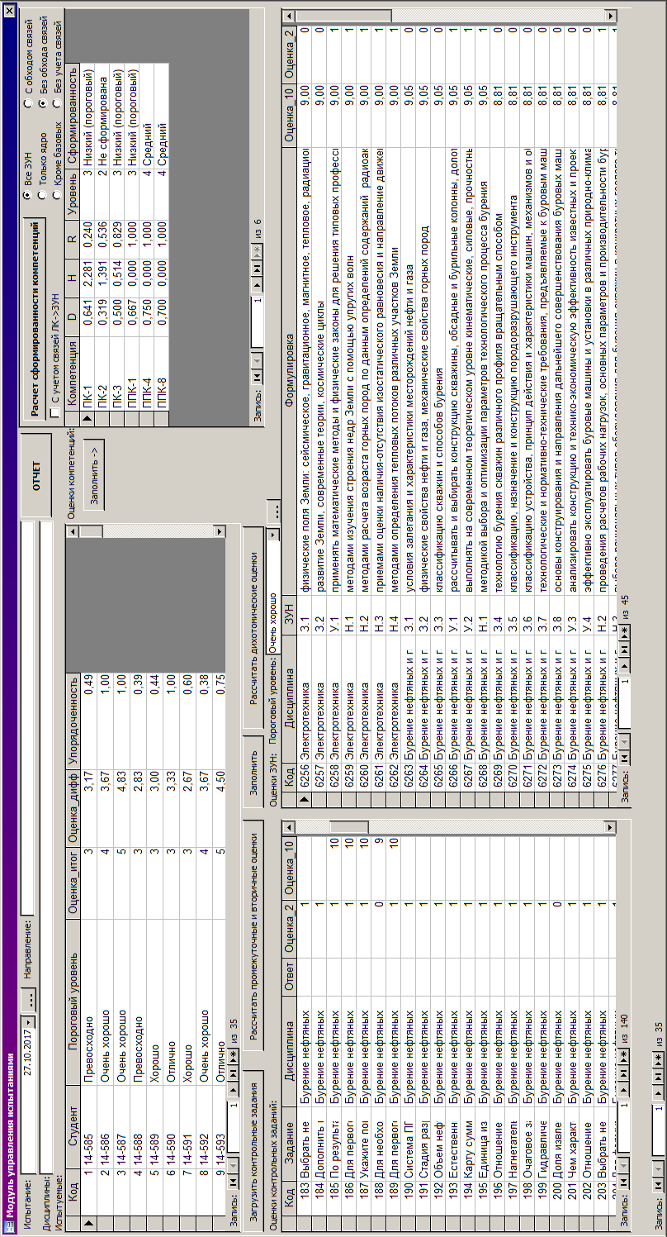
Рис. 6 – Главное окно модели оценивания сформированности компетенций

